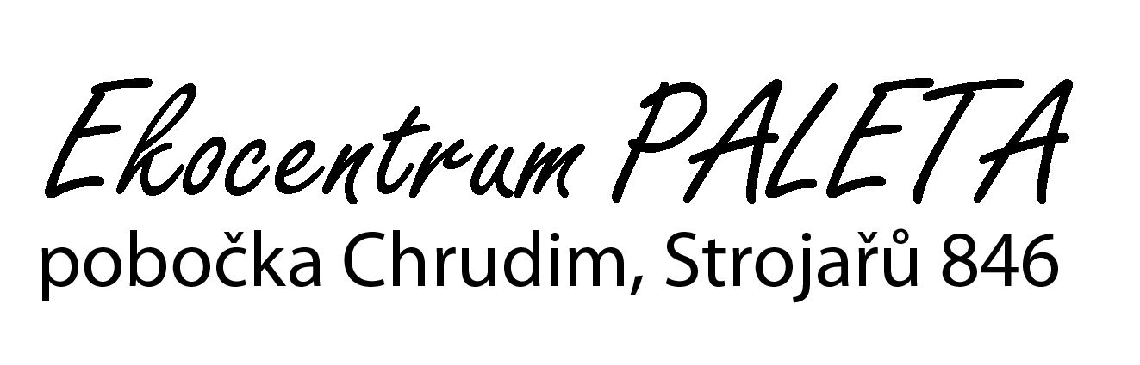
pořádá přednášku

z cyklu „Každý má tu moc …“

…Očima českého výrobce šetrných pracích a čistících prostředků

- o pracích prostředcích, jejich složení a účincích na prádlo, naši pokožku i životní prostředí
- jak si dobře vybrat pračku a myčku a jak se o ni vhodně starat
- výsledky testů na přítomnost zbytků pracích prostředků v prádle

s Ing. Janem Kostkanem
z firmy Don Gemini z Kutné Hory

13.11. 2006 v 18 h. v Čajovně Luna

